- Créez un fichier settings-security.xml vide sous .m2/

- lancez un cmd et tapez la commande mvn -emp

- Tapez un mot de passe puis entrer



- Copiez le retour de la commande.

-Dans settings-security.xml créez deux balises comme suit et mettez la valeur copiée dans la balise master :

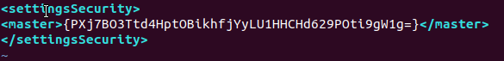

-Dans cmd tapez la commande : mvn -ep et indiquer le mot de passe à crypter ( mot de passe du compte Artifactory pour cet exemple )



Copier le mot de passe retourné .

Placez le dans les balises password (avec le bon) du fichier settings.xml

